Профилактика нарушений чтения и письма у детей дошкольного возраста

Подготовка дошкольников к овладению чтением и письмом является частью проблемы готовности к обучению в школе, которая в связи с изменением содержания школьных программ с каждым годом становится всё актуальнее.
Большое количество детей, имеющих нарушения письменной речи в младших классах, заставляет задуматься о необходимости принятия каких - либо профилактических мер на этапе подготовки к овладению грамотой, а именно формирования предпосылок, необходимых для нормального овладения письмом и чтением в период дошкольного детства.
- Формирование звукопроизношения, уточнение артикуляции звуков.
- Развитие фонематического слуха, фонематического анализа и синтеза слов, фонематических представлений; развитие слогового анализа и синтеза
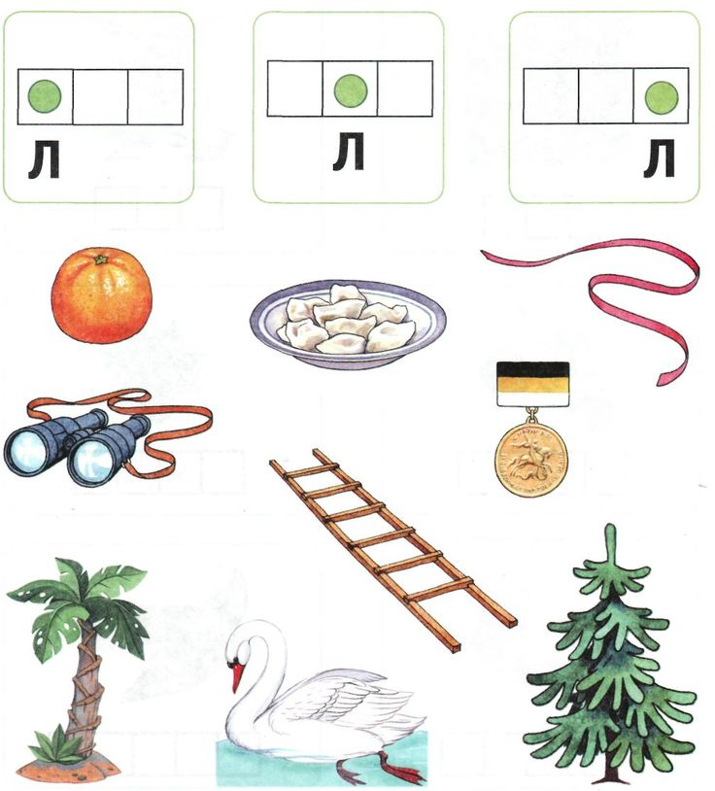
В процессе овладения навыком чтения большое значение имеет умение анализировать слово на составляющие его слоги. В ходе развития слогового анализа и синтеза важно учитывать поэтапность формирования умственных действий. Вначале работа ведётся с опорой на вспомогательные средства, материализацию действия. В дальнейшем слоговой анализ и синтез осуществляется в плане громкой речи.
Игры на развитие фонематического слуха.
«Кто внимательный?», «Узнай звук», «Найди ошибку», «Подскажи словечко».
Развитие слогового анализа и синтеза.
Задания: «Придумай слово на заданное количество слогов», «Добавь недостающий слог», «Замени слог», «Отстучать ритм с выделением ударного слога», «Хлопни столько раз, сколько слогов в слове», «Измени слово - односложные в двусложные, трёхсложные».
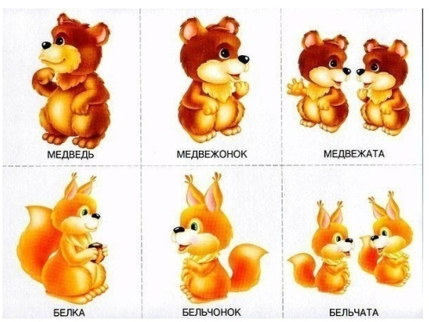
3.Расширение словарного запаса, обогащение активного словаря.
4.Развитие познавательных процессов (мышления, образной, оперативной памяти, слухового и зрительного внимания, а так же способности к концентрации, распределению и переключению внимания).
Упражнения для развития мышления.
Выделение существенных признаков предметов и явлений, включающих операции на умение обобщать. Игра «Четвёртый лишний». Толкование пословиц и метафор и т. д.
Упражнения для стимуляции слухового внимания.
Игры и упражнения из программы детского сада:
«Угадай, кто кричит?»
«Угадай, на чем играют?»
«Угадай, что делают?» и т. д.
Упражнения на развитие устойчивости и переключение внимания.
Задания типа «Что перепутал художник?», «Найди отличия».
Длительная сортировка и нанизывание бусинок.
Лабиринты (прослеживание взглядом линии от начала до конца).
Развитие образной памяти и зрительно-моторной координации

Развитие оперативной памяти. Игра «Что изменилось?»
5.Формирование связной речи. Необходимо научить детей разным видам пересказа (подробному, выборочному, краткому), составлению рассказа по серии картинок, по одной сюжетной картинке, по предложенному плану, по заданному началу и концу и т. д.
6.Совершенствование пространственно-временных ориентировок. По И. П. Павлову, в основе пространственных ориентировок лежат:
- ориентировки на собственном теле, дифференциация правых и левых его частей;
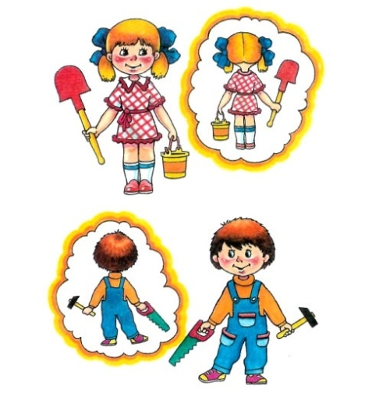
- ориентировки в окружающем пространстве;
- определение пространственных соотношений между двумя-тремя предметами или их изображениями;
- определение пространственных соотношений элементов графических изображений и букв. Можно использовать упражнения на пространственно-временные ориентировки на себе, на листе бумаги;
- развитие способности к запоминанию, автоматизации и воспроизведению серий, включающих несколько различных движений (тест «Кулак – ребро - ладонь»), пробы Хеда (определение схемы собственного тела).
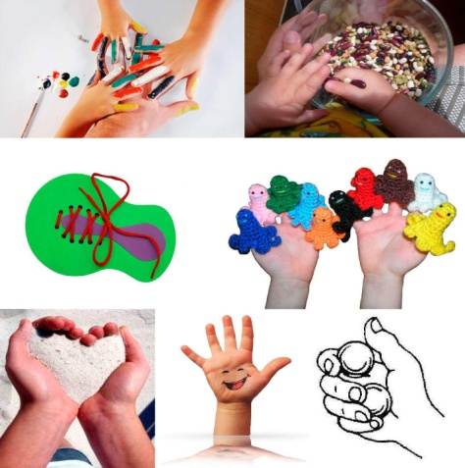
Вербализация пространственных представлений выражается в использовании детьми в своей речи предлогов «в», «на», «под», затем «из», «около», «за», «перед», «между», «над», «из-за», и др.; прилагательных «широкий», «узкий», «толстый», «тонкий» и т. п.
7.Развитие мелкой моторики рук с использованием массажа и самомассажа пальцев, игр с пальчиками, обводки, штриховки, работы с ножницами, пластилином, пальчиковая гимнастика.

8.Развитие тактильных ощущений посредством дермалексии. Профилактика дислексии и дисграфии (необходимо узнать, какую букву написали на спине, на руке, в воздухе рукой ребенка, узнать буквы на ощупь) и т. д.
9.Формирование оптико-пространственных представлений. Раскраска, штриховка внутри контура, лото, слайды для читающих детей (записать на слайд от 2 до 4слов и спроецировать на экран в течение 1-2 сек.). Дети учатся быстро прочитывать и произносить слова в нужном порядке.
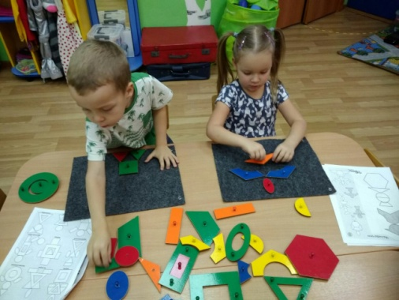
10.Развитие конструктивного мышления путём моделирования букв из палочек, из элементов букв, реконструирования букв. Работа с пазлами, пуговицами, мозаикой, кубиками Кооса, Никитина, геометрическими фигурами (призмами) Кюизенера, складывание картинок, геометрических фигур, разрезанных на несколько частей.
11.Изобразительно-графические способности. Психологическая структура данного навыка зависит от трёх факторов: зрительного восприятия, произвольной графической активности, зрительно-моторной координации.
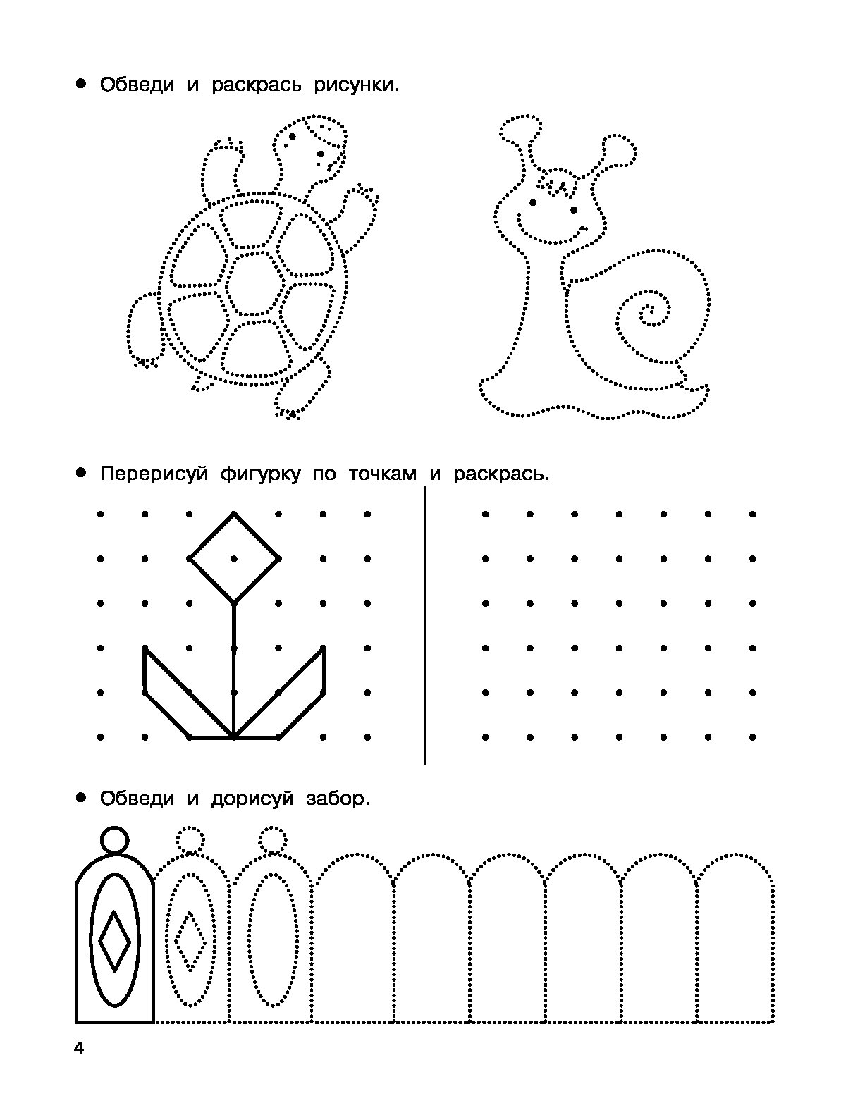
Рекомендуемые упражнения:
- срисовывание фигур (учитывать пропорции);
- дорисовывание незаконченных рисунков;
- письмо букв и слов по шаблонам.
12.Развитие сукцессивных способностей (последовательность действий и планирование).

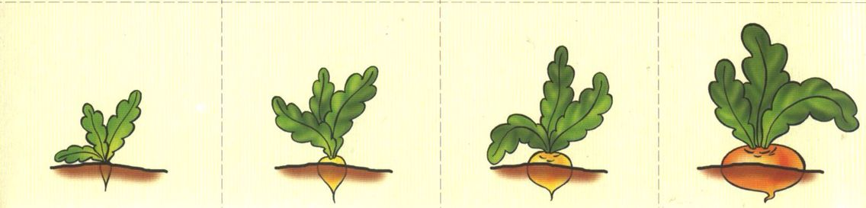
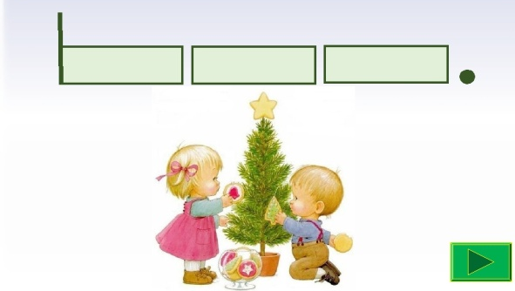
Нарушения чтения и письма обусловлены совокупностью дисфункций, которые проявляются у дошкольников в недостаточной сформированности устной речи, ручной умелости, схемы тела и чувства ритма. Дети с нарушениями письма и чтения затрудняются в анализе и воспроизведении точной пространственной и временной последовательности. Например, им трудно запомнить и воспроизвести порядок следования месяцев, дней недели, трудно запомнить и повторить серию движений, ритмический рисунок. Существует связь между ошибками в чтении и письме, трудностями в овладении математикой, физкультурными упражнениями и недостатками временно-пространственной ориентации. У этих детей также наблюдаются трудности деления текста на предложения, предложений на слова, слов на слоги, слогов на звуки. Поэтому для формирования полноценных навыков письма существенно состояние таких неречевых функций, как: зрительно-пространственное различение, кожно-осязательное (тактильное) пространственное различение, костно-мышечное (кинестетическое) пространственное различение, временные представления. С этой целью для устранения указанных дисфункций в занятия включаются задания на развитие сукцессивных способностей через упражнения на последовательность действий и планирование, рядоговорение, отстукивание ритмов различными способами, совершенствование пространственно-временных ориентировок, развитие мелкой и общей моторики.

Упражнения на последовательность действий и планирование:
- игры на выполнение многошаговых инструкций (2, 3, 4, 5-шаговые словесные инструкции), например, игра «Найди клад» (в которой найти «клад» можно только следуя последовательности действий, заданных в инструкции. Каждый следующий «шаг» позволяет найти указание (картинку), помогающее направить поиски в нужном направлении);
- по памяти «Игрушки на полках», «Слова на полках» (по памяти обнаружить изменение последовательности);
- «Телефон» (Ребёнку предлагается позвонить какому-нибудь зверю или сказочному персонажу. Наборный диск телефона вместо цифр (для детей, плохо знакомых с цифровыми обозначениями) имеет кружочки разного цвета (или ряд геометрических фигурок и значков). Номер телефона представляет собой ряд цветных кружков, расположенных в определённой последовательности, соответствующей порядку набора цветовых «номеров». При правильном наборе стрелка на диске телефона указывает на изображение «абонента», расположенное в ряду других вокруг диска.)
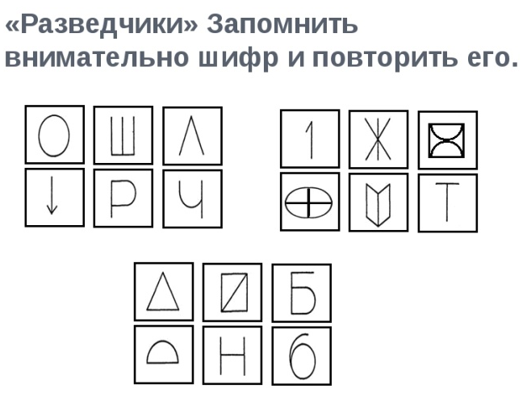
- отстукивание ритмов – игра «Телеграфист» (можно выполнять хлопками, стуком карандаша, ножным перетопом).
- рядоговорение (времена года, месяцы, дни недели, части суток).
- последовательность в стихах типа «Дом, который построил Джек».
- игра «Повтори и добавь»: 1-й участник игры называет слово, 2-й повторяет его и добавляет своё; 3-й повторяет оба слова и добавляет 3-е; 1-й повторяет все три в названном порядке и добавляет своё слово и т. д. Сделавший ошибку выбывает. Выигрывает оставшийся последним.

